IM-MER ERINNERN in Maly Trostinec, Kaunas und Vilnius

Der Verein IM-MER ERINNERN gedenkt jener, die von den Nationalsozialisten aus der österreichischen Gesellschaft ausgeschlossen, deportiert und ermordet worden sind. Im September führte die 1. IM-MER ERINNERN Gedenkreise nach Litauen auch zum österreichischen Wald der Erinnerung in Maly Trostinec, Belarus.

Der 2010 gegründete Verein IM-MER ERINNERN hieß bis 2023 IM-MER Maly Trostinec ERINNERN, denn in den ersten Jahren galt das Gedenken vor allem den tausenden Shoa-Opfern, die wegen ihrer jüdischen Wurzeln 1941/1942 aus Wien nach Belarus deportiert und in Maly Trostinec (heute Teil der Hauptstadt Minsk) ermordet worden sind. Im Wäldchen Blagowschtschina, wo sie erschossen und ihre toten Körper verbrannt worden waren, haben wir ihnen bei unseren Gedenkreisen mit gelben Namensschildern symbolische Grabstätten errichtet. So ist bis 2019 mit jedem neuen Schild der „Österreichische Wald der Erinnerung“ gewachsen. Und jene Schilder, die von der Sonne ausgebleicht oder von Regen und Sturm beschädigt worden waren, waren von uns durch neue ersetzt worden. Dann hatten der Ausbruch der COVID-Pandemie und die politischen Umstände Reisen nach Belarus nicht mehr erlaubt. So waren alle Namensschilder der Witterung ausgesetzt geblieben, ohne erneuert werden zu können.

Aber im September 2025 brachte die IM-MER ERINNERN Gedenkreise nach Litauen auch einen „Ausflug“ nach Belarus. In dem Land, wo es bereits eine unzulässige Demonstration ist, wenn sich mehr als 5 Personen „gemeinsam“ im öffentlichen Raum aufhalten und wo die Farben der österreichischen Fahne Zeichen der verbotenen Opposition sind, machte es die Unterstützung des österreichischen Botschafters Dr. Ronald Sturm möglich, dass wir mit ihm und SprachstudentInnen aus Minsk alle unsere bereits ausgebleichten 464 wichtigen Zeichen des Gedenkens und der Trauer durch neue Namensschilder ersetzen konnten. Danach haben wir auch das „Massiv der Namen“ in Maly Trostinec besucht, das offizielle Gedenkzeichen der Republik Österreich, das auf die Initiative des Vereins IM-MER ERINNERN zurückgeht. Denn die Zivilgesellschaft kann zwar die Opfer individuell betrauern. Sie aber wieder zu einem Teil der Gesellschaft zu machen, aus der sie ausgeschlossen worden sind, das kann sie nicht. Dazu braucht es den Staat. Die Republik Österreich, die das „Massiv der Namen“ errichten ließ. Bestürzt haben wir vor Ort festgestellt, dass das Memorial nur 6 Jahre nach seiner Einweihung 2019 bereits stark renovierungsbedürftig ist.

In Litauen haben wir jener 1000 ÖsterreicherInnen - überwiegend Frauen und Kinder - gedacht, die wegen ihrer jüdischen Wurzeln am 23.11.1941 von den Nationalsozialisten aus Wien nach Kaunas (damals Kowno) deportiert und ermordet worden sind. In einer Trauerzeremonie im IX. Fort der Festung Kaunas haben wir ihre Namen und ihr Alter verlesen, eine wichtige, aber leider auch flüchtige Art des Erinnerns. Wir waren sehr betroffen, dass es in Kaunas kein beständigeres und vor allem offizielles Zeichen der Trauer der Republik Österreich gibt.

In Vilnius galt es, auch an die Täter aus Österreich zu erinnern (besonders an Franz Murer, den „Schlächter von Wilna“), aber auch Anton Schmid aus Wien-Brigittenau zu würdigen: Geboren 1900 war der Feldwebel im April 1942 wegen der Rettung von mehr als 300 Juden/Jüdinnen aus dem Wilnauer Ghetto zum Tode verurteilt und erschossen worden, und posthum zeichnete ihn Yad Vashem als 1. Soldat der Wehrmacht als „Gerechten unter den Völkern“ aus.
Ihm hat die Republik Österreich 2011 ein symbolisches Grab am Antakalnis-Friedhof errichtet. Allerdings war es schwierig, es auf dem Friedhof zu finden, da es kein Hinweis-Schild gibt. Wir haben sehr lange gesucht, bevor wir auf seinem „Grab“ unseren Blumengruß niederlegen und seiner gedenken konnten. Und hätten es begrüßt, hätten wir von seinen Taten dort mehr erfahren können.
So sind wir mit zwei Bitten an die Republik Österreich nach Österreich zurückgekehrt:
Um ein offizielles Gedenkzeichen für die 1000 1941 ermordeten ÖsterreicherInnen in Kaunas und in Vilnius um einen Wegweiser zur Grabstätte von Anton Schmid und eine gut leserliche Informationstafel über ihn und sein Leben.
Noch haben wir von den Spitzen der Republik keine Antwort bekommen.

Waltraud Barton, Gründerin Verein IM-MER ERINNERN

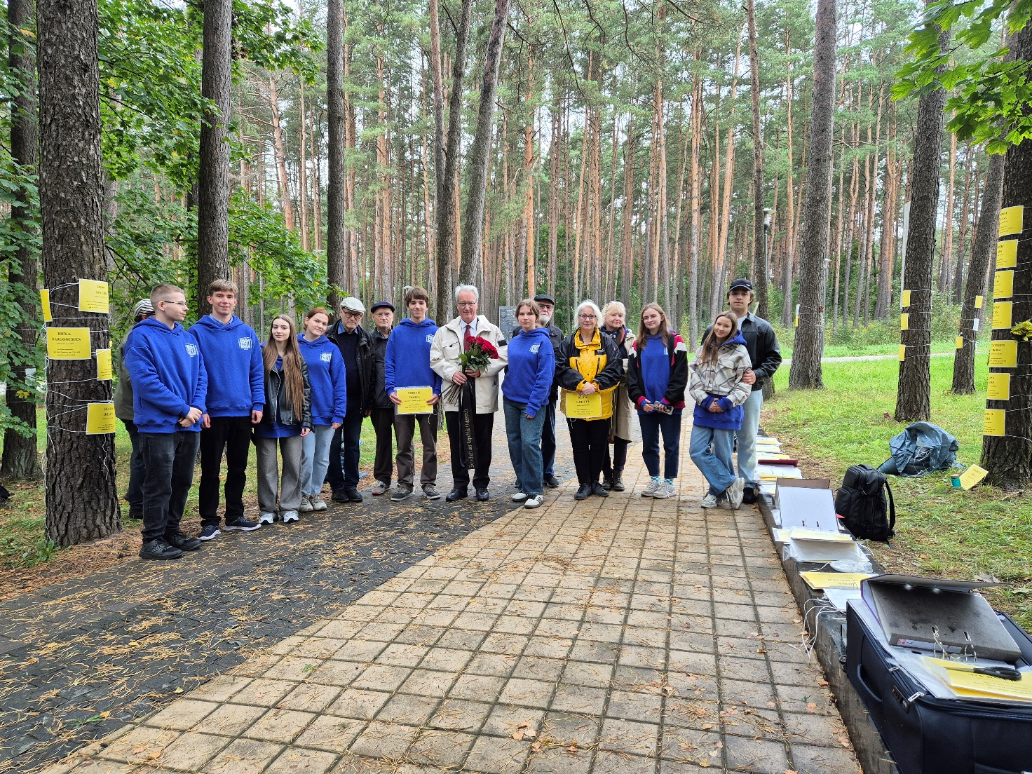
Foto: Aliaksandr Dalhouski

Zwischen den ausgetauschten Namenschildern in der Blagowschtschina die belarussischen StudentInnen, Mitglieder des Vereins IM-MER ERINNERN, in der Mitte der österreichische Botschafter

